PROGETTO CITY PLANNER

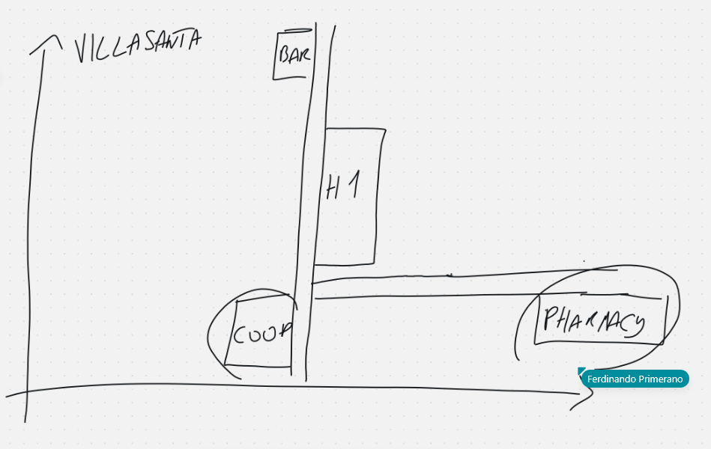
Ogni servizio offre qualcosa.
Il valore di una casa dipende dai servizi che ho attorno, oltre che dalle sue dimensioni. Cosa devo calcolare le distanze fra una casa e tutti i servizi attorno, inclusa anche la stazione.
Creo un progetto Angular chiamato CP
Cominciamo dal modello.
1. creo branch dev-house e mi ci sposto dentro.
Verificare sempre di essere sulla branch giusta.

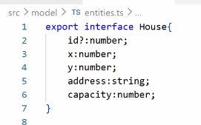
Devo definire la distanza dai servizi. Devo definire un service Type.
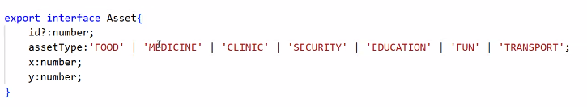
.
Voglio stabilire il punto piu vicino per un determinato servizio. Prima di fare qualsiasi componente verrà data dal prof un calcolo. Distanza con la Manhattan Norm, non sfruttando la diagonale.
Il componente casa deve poter trovare tutti i servizi piu vicini verso un tot.
Origine: città per città , origine in alto a sinistra, supponiamo la città come un quadrato.

Una città sarà una classe. Caricare i dati dal backend sarà più difficile.
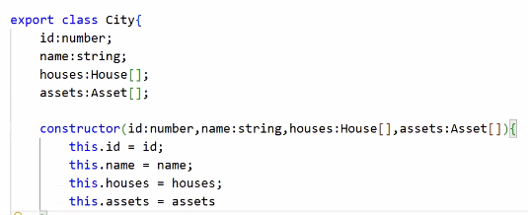
.

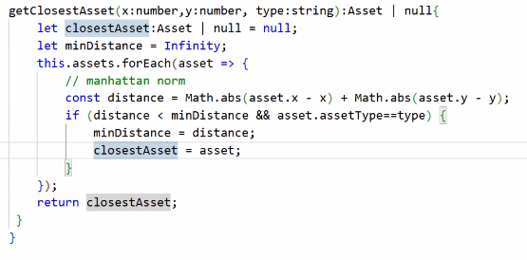
.
Il metodo riceve tre parametri: le coordinate x e y di un punto, e una stringa type che indica il tipo di asset cercato.
All'inizio si inizializzano due variabili: closestAsset a null e minDistance a infinito, che serviranno a tenere traccia del miglior candidato trovato finora.
Si scorrono poi tutti gli asset disponibili in this.assets. Per ciascuno si calcola la distanza di Manhattan rispetto al punto dato, ovvero la somma delle differenze assolute tra le coordinate dell'asset e quelle del punto. Questa distanza viene poi confrontata con il minimo attuale, ma solo se l'asset è del tipo richiesto: se entrambe le condizioni sono soddisfatte, si aggiornano minDistance e closestAsset con i valori dell'asset corrente.
Al termine del ciclo, il metodo restituisce l'asset più vicino tra quelli del tipo specificato, oppure null se non ne è stato trovato nessuno.
forEach prende un array e applica la funzione passata come argomento a ogni elemento dell'array, uno per uno. quando il prof parla di "array function" intende proprio questo concetto: una funzione che viene passata come argomento a un metodo di un array, e che viene eseguita automaticamente per ciascun elemento. La arrow function => è semplicemente la sintassi con cui quella funzione viene scritta.
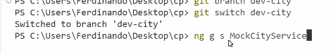
Creiamo il mock city service.
Un servizio in Angular è una classe che contiene logica e dati condivisibili tra più componenti.
Perché si usa?
I componenti dovrebbero occuparsi solo della visualizzazione. Tutto ciò che riguarda logica di business, chiamate HTTP, gestione dei dati, viene spostato in un servizio per tenere il codice organizzato e riutilizzabile. Uno degli usi più comuni di un servizio in Angular è proprio comunicare con le API tramite il modulo HttpClient.
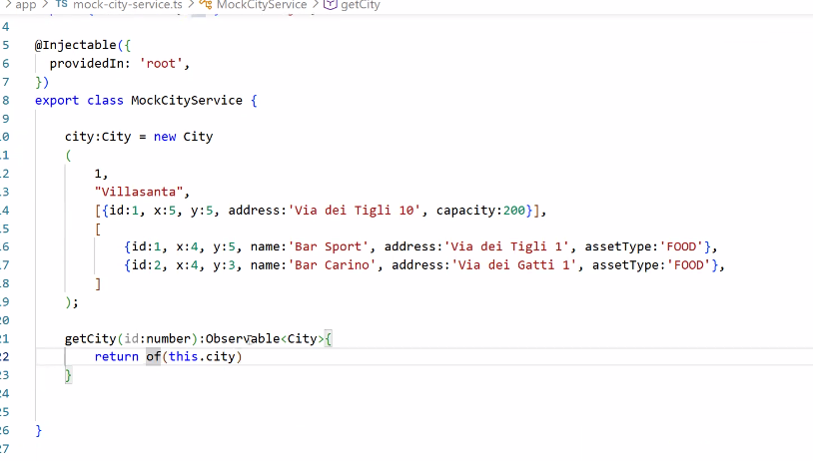
Riceve un id ma lo ignora completamente, restituisce sempre la stessa città. of() è un operatore di RxJS che trasforma un valore normale in un Observable, simulando il comportamento di una vera chiamata HTTP. A cosa serve un Mock Service?
Durante lo sviluppo, quando il backend non è ancora pronto, si usa un mock per:
- testare il frontend senza dipendere dal server
- avere dati fissi e prevedibili per fare prove
- sostituirlo facilmente con il servizio reale quando il backend è pronto
Ogni componete e servizio di angular nasce con un file spec.ts. Nel terminale con ng Test angular runna tutti i test.

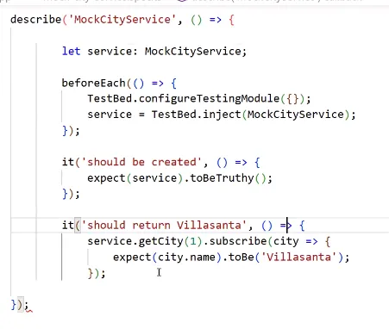

Questo è un file di test (.spec.ts) per il MockCityService, generato automaticamente da Angular
Perché si usa .subscribe()?
Perché getCity restituisce un Observable<City>, non direttamente una città. In Angular i dati asincroni si gestiscono così: ci si iscrive all'observable e si riceve il valore quando è disponibile.
Cosa fa passo per passo:
- Chiama getCity(1) sul servizio
- Poiché restituisce un Observable, bisogna fare .subscribe() per ottenere il valore
- Una volta ricevuta la città, verifica che il suo name sia esattamente 'Villasanta'
Jasmine (il framework di test di Angular) usa expect(...).toBe(...) che si legge quasi come inglese naturale: "mi aspetto che city.name sia Villasanta"
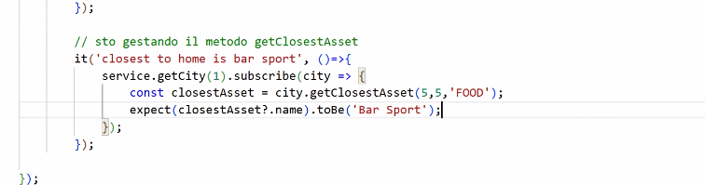
.
Il corpo del test:
- Carica la città → service.getCity(1).subscribe(city => ...)
- Chiama il metodo → city.getClosestAsset(5, 5, 'FOOD') cercando l'asset di tipo FOOD più vicino alle coordinate (5,5)
- Si aspetta che → expect(closestAsset?.name).toBe('Bar Sport')
Perché ?. prima di .name?
È l'optional chaining: siccome getClosestAsset può restituire null, il ?. evita un errore nel caso in cui non venga trovato nessun asset. Se è null, restituisce undefined invece di crashare.
In Java si usa JUnit con assertEquals, in Angular si usa Jasmine con expect(...).toBe(…)
Jasmine funziona su tre livelli:
describe raggruppa tutti i test di una classe o funzione, it definisce il singolo test con un'etichetta che descrive cosa si vuole verificare, e expect fa l'asserzione vera e propria, ovvero confronta il risultato ottenuto con quello atteso.
RICHIESTA dev-house-component
dovrà:
Scrivere anche il test del componente.



